


TECNOLÓGICO NACIONAL DE MÉXICO
UNIDAD ACADÉMICA VENUSTIANO CARRANZA



“INGENIERÍA EN SISTEMAS COMPUTACIONALES”

ADMINISTRACION DE BASE SE DATOS

ACTIVIDAD

ACTIVIDAD 5.1 -MAPA CONCEPTUAL

PRESENTA

SEMESTRE | SEXTO
NOMBRE DEL ALUMNO | MATRICULA
Rafael Aquino Villanueva | 231260073

PROFESOR
ING. FRANCISCO JAVIER MINGO VELAZQUEZ

06 DE JUNIO DE 2026 VENUSTIANO CARRANZA, CHIAPAS

Contenido
Introducción 3
Justificación 4
Mapa Mental 5
Conclusión 6
Fuentes De Informacion 6

Introducción

la información representa uno de los activos más valiosos para cualquier organización. Las empresas almacenan, procesan y transmiten grandes volúmenes de datos críticos a través de Sistemas Gestores de Bases de Datos (SGBD), lo que los convierte en objetivos prioritarios para ataques cibernéticos, accesos no autorizados y pérdidas accidentales. Garantizar la confidencialidad, integridad y disponibilidad de estos datos es una responsabilidad fundamental para los profesionales de tecnologías de la información.
Los mecanismos de seguridad para bases de datos abarcan un amplio espectro de estrategias técnicas y administrativas. Entre ellas destacan la seguridad propia del SGBD (control de acceso, encriptación y auditoría), el espejeo o mirroring para alta disponibilidad, la réplica de datos entre nodos geográficamente distribuidos, los métodos de respaldo (backup completo, diferencial e incremental), los procedimientos de recuperación ante fallos y, finalmente, la migración segura hacia nuevas plataformas o versiones.

Justificación
La dependencia de las organizaciones hacia los sistemas digitales ha incrementado los riesgos de pérdida, robo o corrupción de datos. Implementar mecanismos de seguridad en los SGBD es necesario por cuatro razones clave: la protección de datos sensibles; la continuidad operativa, ya que el espejeo y la réplica evitan interrupciones irreversibles; el cumplimiento normativo, como el RGPD o la Ley Federal de Protección de Datos en México; y la trazabilidad, pues los registros de auditoría permiten detectar accesos indebidos y cumplir estándares de gobernanza. Por ello, la seguridad en SGBD es una necesidad práctica y urgente, no solo académica.

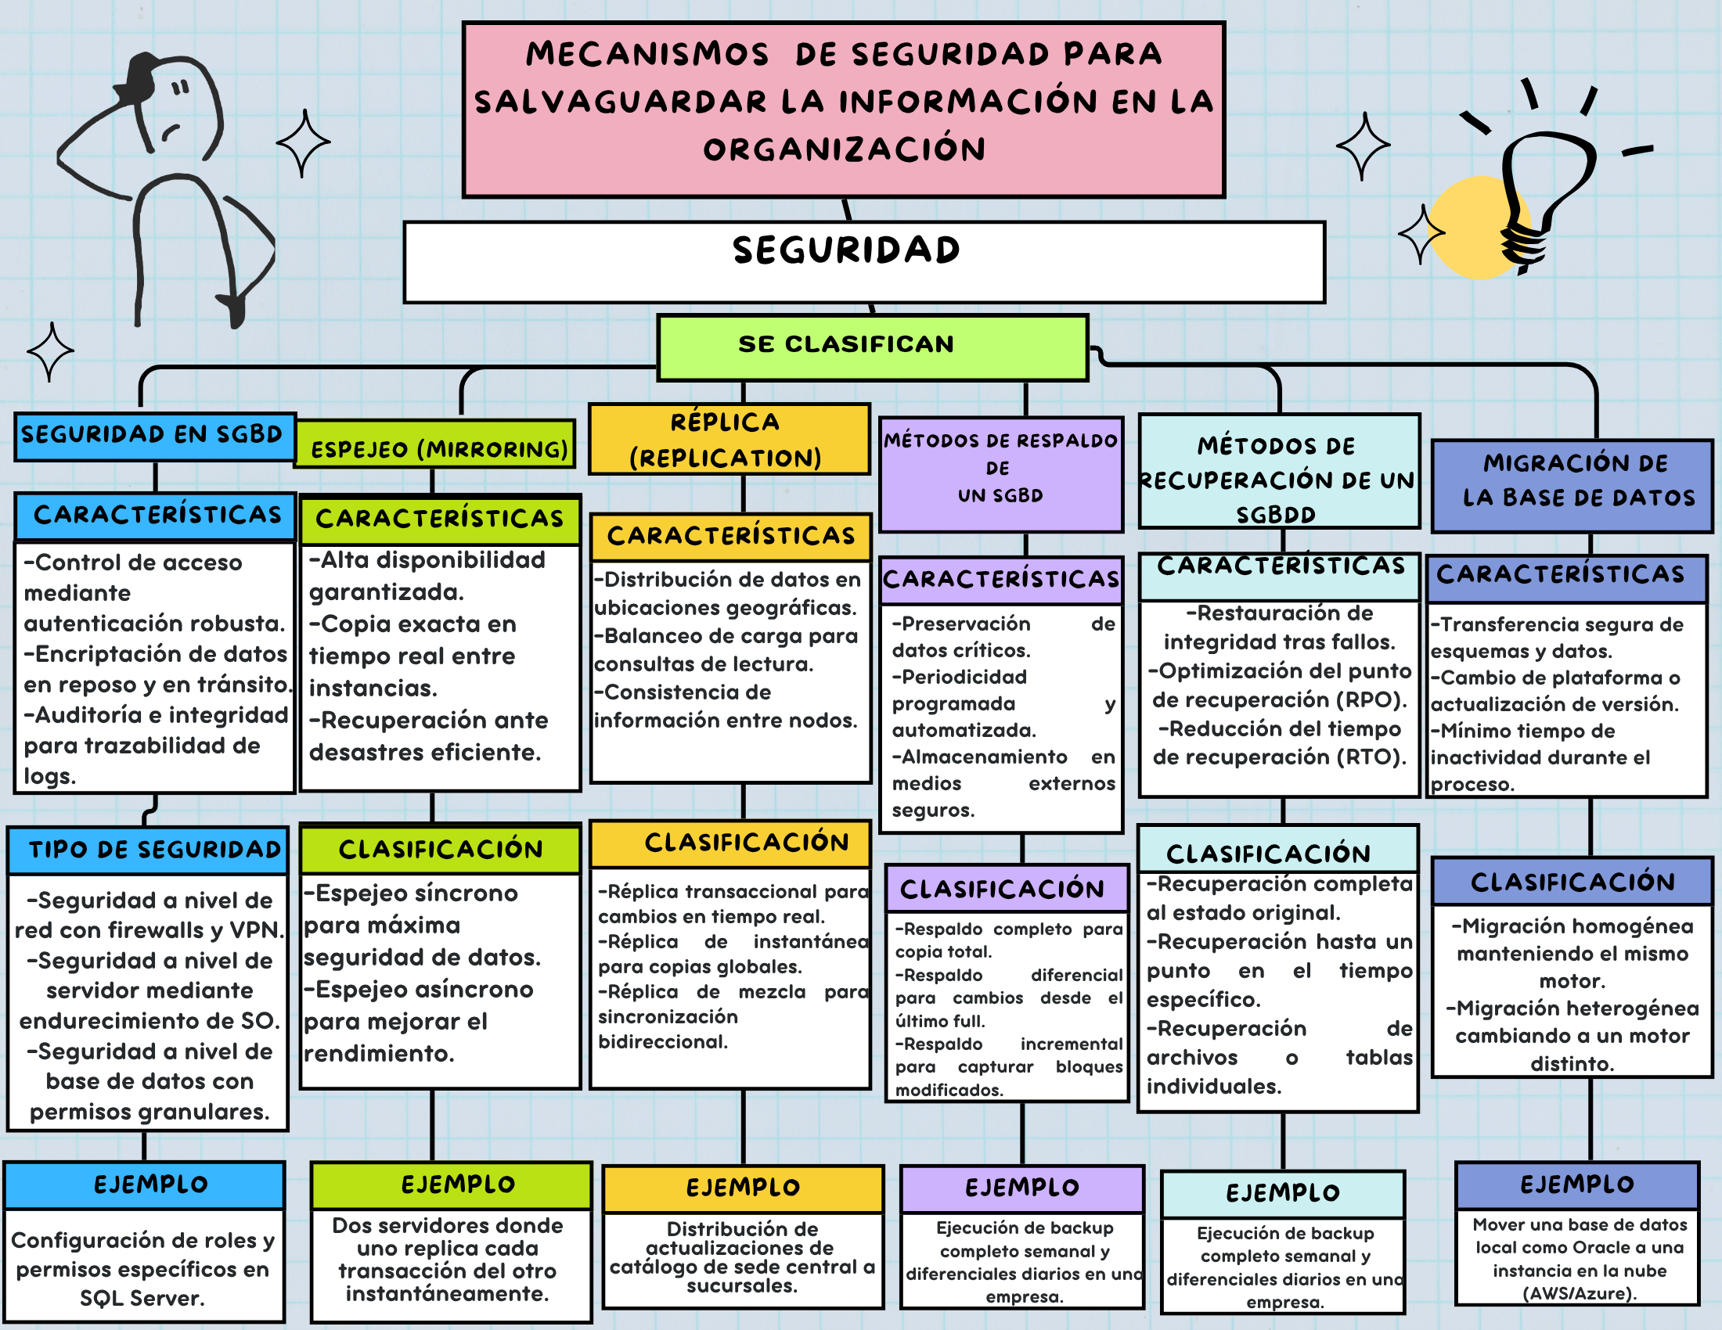
Mapa Conceptual

Conclusión
La seguridad en los SGBD requiere combinar controles de acceso, encriptación, replicación, respaldos y planes de recuperación, pues ningún mecanismo por sí solo garantiza la protección total. Cada uno cumple una función específica: el espejeo asegura disponibilidad, los respaldos incrementales optimizan el almacenamiento y los planes de recuperación definen el RPO y RTO. Ante la migración hacia entornos en la nube, una transferencia mal planificada puede causar pérdida de datos o inactividad prolongada. Invertir en seguridad de bases de datos es una decisión estratégica que protege la información, reduce riesgos legales y fortalece la confianza organizacional.
.

Fuentes De Informacion

- Microsoft. (2024). SQL Server security best practices. Microsoft Learn. https://learn.microsoft.com/es-es/sql/relational-databases/security/sql-server-security-best-practices
- Oracle. (2023). Database Backup and Recovery User's Guide, 19c. Oracle Documentation. https://docs.oracle.com/en/database/oracle/oracle-database/19/bradv/index.html
- Amazon Web Services. (2024). AWS Database Migration Service (DMS). https://aws.amazon.com/es/dms/
- The PostgreSQL Global Development Group. (2024). High availability, load balancing, and replication. PostgreSQL Documentation. https://www.postgresql.org/docs/current/high-availability.html
- National Institute of Standards and Technology. (2020). Security and privacy controls for information systems and organizations (SP 800-53, Rev. 5). https://csrc.nist.gov/publications/detail/sp/800-53/rev-5/final
- OWASP Foundation. (2024). Database security cheat sheet. OWASP Cheat Sheet Series. https://cheatsheetseries.owasp.org/cheatsheets/Database_Security_Cheat_Sheet.html
- Aquino Villanueva, R. (2026). ABD-E-J-26. GitHub. https://github.com/rafaelrav8770/ABD-E-J-26.git

